BizLink stellt elocab High-End-Endoskopie-Kabellösungen auf der Compamed 2023 aus
Individuelle Kabelsysteme übertragen gestochen scharfe Bilder bei hygienischer und sicherer Handhabung
Georgensgmünd, Deutschland, 08. November 2023 – Endoskopie-Kabelsysteme mit störungsfreien, gestochen scharfen Bildern in wegweisender Qualität für jedes Kamerakonzept bis hin zu 4K-Auflösung sind eines der Kerngeschäfte von BizLink, einem weltweit führenden Anbieter von Verbindungslösungen. Die kundenspezifischen elocab Lösungen von BizLink für die Endoskopie haben eine lange Lebensdauer und minimieren das Infektionsrisiko, da sie resistent gegen Reinigungs- und Desinfektionsmittel, Öle, UV-Strahlung, Chemikalien und vieles mehr sind. BizLink wird seine neuesten Entwicklungen für die Endoskopie auf der Compamed in Düsseldorf vom 13. bis 16. November am Stand 8BJ27 zeigen.
Die kundenspezifischen elocab Kabel und Systeme von BizLink für endoskopische Anwendungen sind hervorragende Lösungen und werden von den weltweit führenden Endoskopherstellern bevorzugt. "Jede Anwendung hat ihre speziellen Anforderungen", sagt Dr. Lukas von Arx, Geschäftsführer und Vice President der Tailor-Made Products Business Unit bei BizLink. "Unsere Stärke ist es, die perfekte Lösung für die Bedürfnisse unserer Kunden zu finden. Zum Beispiel unsere sehr flexiblen Schlauchlösungen oder durchmesseroptimierte Hybridkabellösungen", fügt er hinzu. Alle Enoskopie-Kabelsysteme von elocab zeichnen sich vor allem durch ihre Bildübertragung, ihre hygienischen Eigenschaften und die ganz besondere Si-tec Silikonoberfläche aus. Si-tec ist die komfortabelste Oberfläche für solche Anwendungen auf dem Markt und vereint die hervorragenden hygienischen Oberflächeneigenschaften von Silikon mit einer überlegenen Haptik ohne Stick-Slip Effekte. Das Kabel verfügt über eine maximale Abdichtung und die optimierten Designs sorgen für eine klare und störungsfreie Bildübertragung, während das außergewöhnliche, in der Praxis bewährte Mantelmaterial für eine ergonomische und sichere Handhabung sorgt.
"Egal für welche Lösung sich der Kunde entscheidet, wir bieten immer die volle Bandbreite an Möglichkeiten. Zum Beispiel Faserbündel für die Beleuchtung, Umspritzungen für die Autoklavierbarkeit oder Sterrad, verschiedene Steckverbinderlösungen, Hochgeschwindigkeits-Kupferpaare, Koaxe und optische Datenfasern für die Videoübertragung und natürlich alles mit Biokompatibilität und ISO 13485-Konformität.", kommentiert Dr. Lukas von Arx. Dazu gehört auch, die Rückverfolgbarkeit von Dokumenten und das Risikomanagement zu gewährleisten. "Wir kennen die immer strengeren Anforderungen der Behörden und sind der perfekte Entwicklungspartner für nachhaltige und langlebige Produkte." BizLink bietet seinen Kunden ein ganzheitliches Produkt- und Leistungsspektrum, das vom Systembau über die Kabelkonfektionierung bis hin zu komplexen Kabelsystemen mit integrierten mechanischen und elektronischen Komponenten reicht. Diese Vielfalt an Optionen und Komponenten ermöglicht eine perfekte kundenspezifische Anpassung.
Über BizLink
BizLink wurde 1996 gegründet und hat seinen Hauptsitz im Silicon Valley, USA. Unsere Mission ist es, Vernetzung zu vereinfachen und der führende globale Anbieter von Verbindungslösungen zu werden. Wir unterstützen umweltbewusste Branchen und verbessern die Lebensqualität, indem wir wichtige Komponenten, Kabelbäume und Kabel für eine Vielzahl von Branchen bereitstellen, wie etwa für IT-Infrastruktur, Client-Peripheriegeräte, Glasfaserkommunikation, Telekommunikation und Netzwerke, Elektrogeräte, Gesundheitswesen, Fabrikautomatisierung, Maschinen und Sensoren, Kraftfahrzeuge, Schienenfahrzeuge, Marine, Industrie und Solartechnik. Darüber hinaus bietet BizLink mit flexiblen Produktionsressourcen und globalen F&E-Teams in Amerika, Europa und Asien stets zuverlässige Verbindungslösungen in unmittelbarer Nähe zu den Märkten. BizLink ist zudem auf die Bereitstellung von EMS- und NPI-Diensten aus einer Hand spezialisiert, die auf Kundenwünsche basieren. Bei BizLink bemühen wir uns, weiterhin eng mit den Kunden zusammenzuarbeiten, um ihre innovativen Ideen in die Tat umzusetzen

Kontaktperson
Mika Nachtrab
Junior Marketing Specialist
Tailor-Made Products Business Unit
BizLink elocab GmbH
Telefon +49 9172 6980-531
E-Mail mika_nachtrab@bizlinktech.com

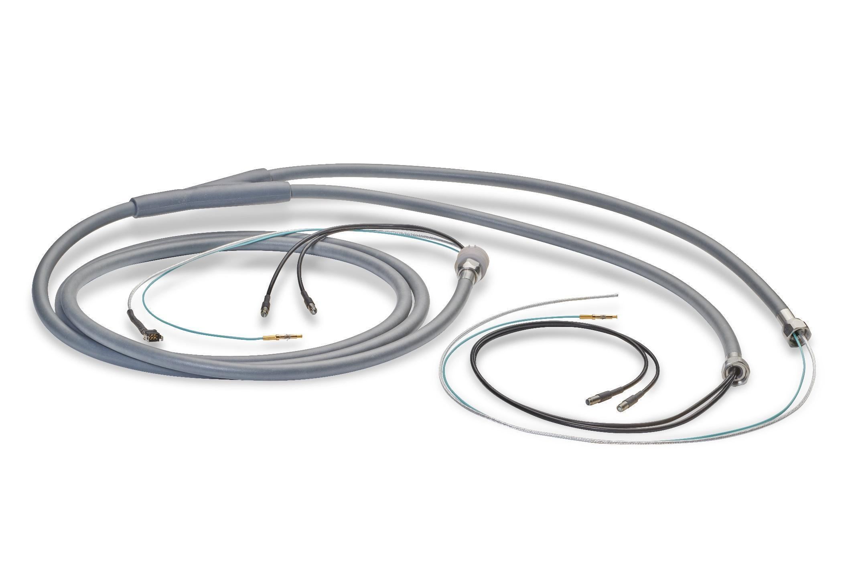
Bildunterschrift: BizLink elocab Endoskopie-Kabellösungen vereinen hochauflösende Bildübertragung mit hygienischer und reibungsloser Handhabung.

